МИНИСТЕРСТВО ЦИФРОВОГО РАЗВИТИЯ, СВЯЗИ И МАССОВЫХ КОММУНИКАЦИЙ РОССИЙСКОЙ ФЕДЕРАЦИИ
Ордена Трудового Красного Знамени федеральное государственное бюджетное образовательное учреждение высшего образования
«Московский технический университет связи и информатики»
Факультет «Информационные технологии»
Кафедра «Системное программирование»

Отчет по лабораторной работе №1
«Булева алгебра и логические элементы»
по дисциплине
«Вычислительная техника»
Вариант №7

Выполнил: студент гр БПС2601 Вахонин Максим Антонович

Проверил: Нехороший Ю.И., Кондратьева О. В.
Оглавление
Цель работы 3
Задание лабораторной работы 3
Результаты работы 4
Задание № 1 4
Задание № 2 5
Задание № 3 7
Задание № 4 11
Задание № 5 13
Вывод 14
Цель работы: изучить основные логические элементы среды разработки Logisim / Logisim evolution, символику, алгоритм построения булевых функций. Научиться строить таблицы истинности, логические схемы и выполнять перечень возможностей логического преобразователя. Проверить правильность выполнения практической работы №1.

Задание лабораторной работы
1. Согласно решению первого задания практической работы №1 построить логическую схему в программе Logisim / Logisim evolution, проверить правильность таблицы истинности и исходной функции.
2. В данном задании взять за основу построенную вами схему второго номера практической работы №1 и проверить ее правильность в программе Logisim / Logisim evolution, а также правильность таблицы истинности, функции в базисе «И-НЕ-ИЛИ», приведение к базису «И-НЕ» и ее логическую схему.
3. По аналогии с первым заданием проверить правильность решения 3-го номера практической работы №1.

Результаты работы
Задание 1.
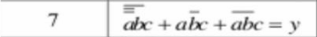
Рисунок 1 - Задание №1
на рисунках 2-4 изображено решение задания №1
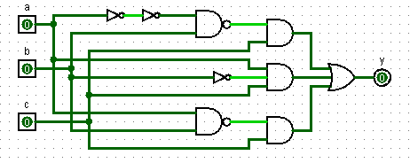
Рисунок 2 - Логическая схема, реализующая заданную функцию
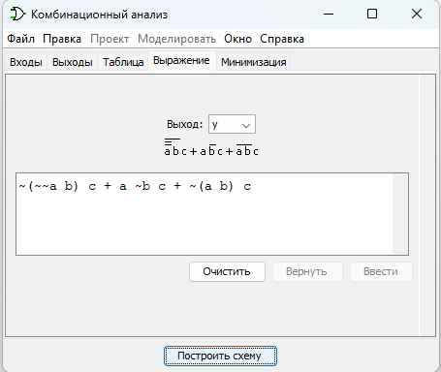
Рисунок 3 - Данное логическое выражение

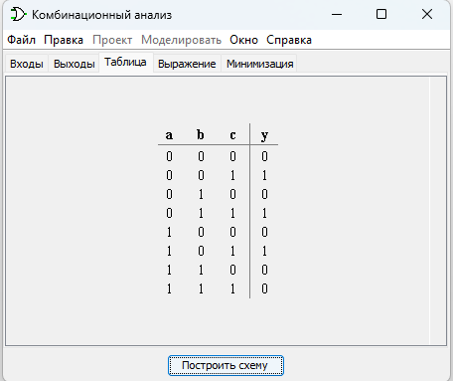
Рисунок 4 - Таблица истинности к заданию №1
Задание №2
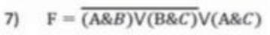Рисунок 5 - Задание №2
На рисунках 6-9 изображено решение задания №2
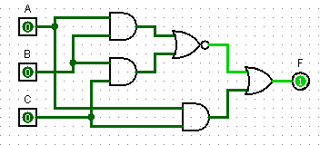
Рисунок 6 - Схема данного в задании №2 логического выражения

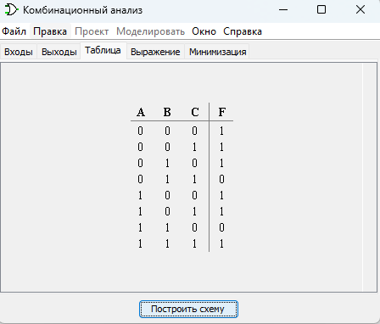
Рисунок 7 - Таблица истинности к заданию №2
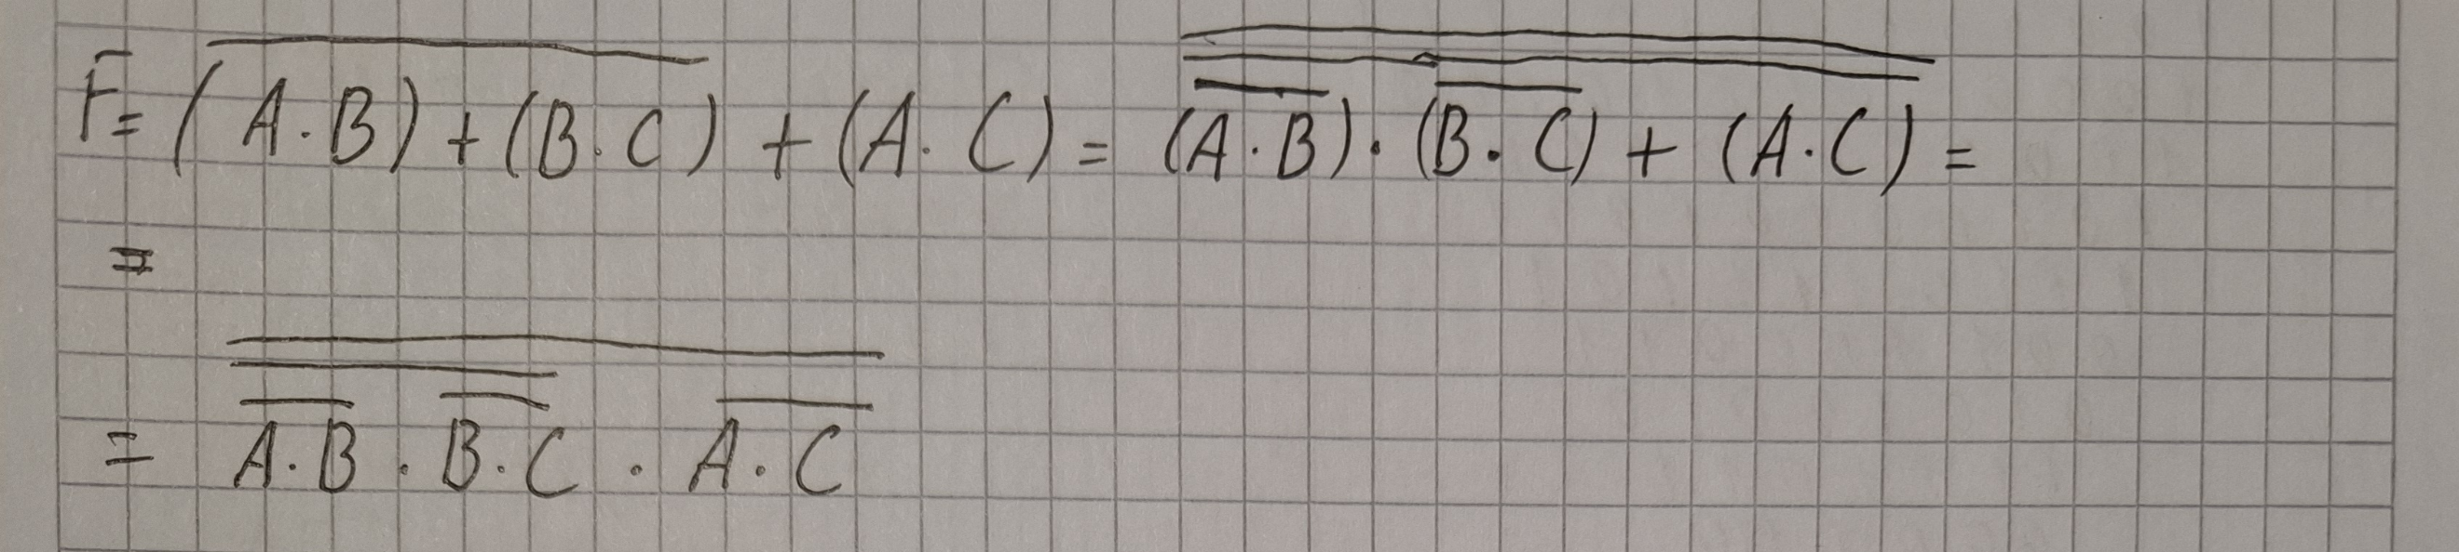Рисунок 8 - Заданная ФАЛ через операцию "И-НЕ"
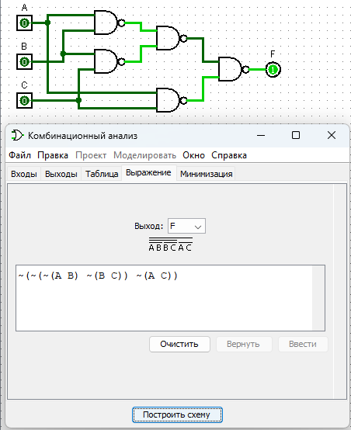Рисунок 9 - Выражение и схема в базисе {И-НЕ}
Задание №3
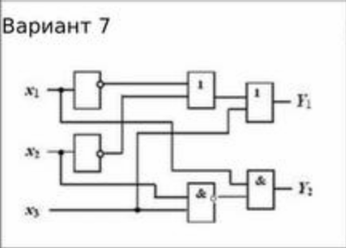Рисунок 10 - Задание №3
На рисунках 11-13 изображено решение задания №3
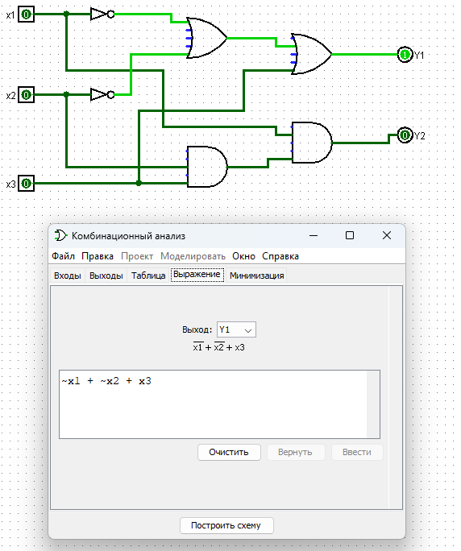
Рисунок 11 - Логическая схема и выражение, вывод Y1
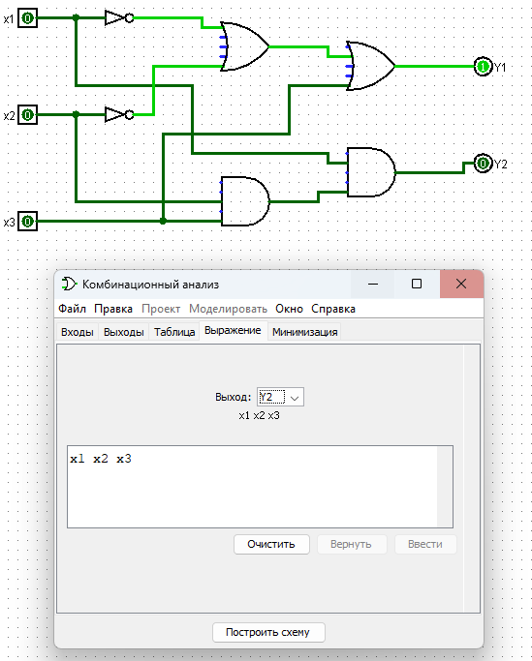
Рисунок 12 - Логическая схема и выражение, вывод Y2
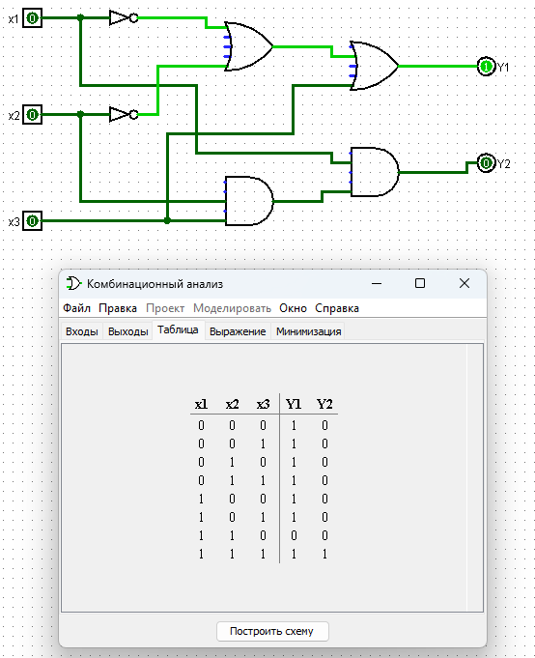
Рисунок 13 - Таблица истинности к заданию №3

Задание №4
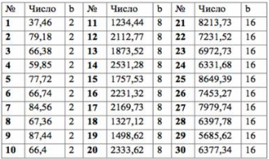
Рисунок 14 - Задание №4
На рисунке 15 изображено решение задания №4
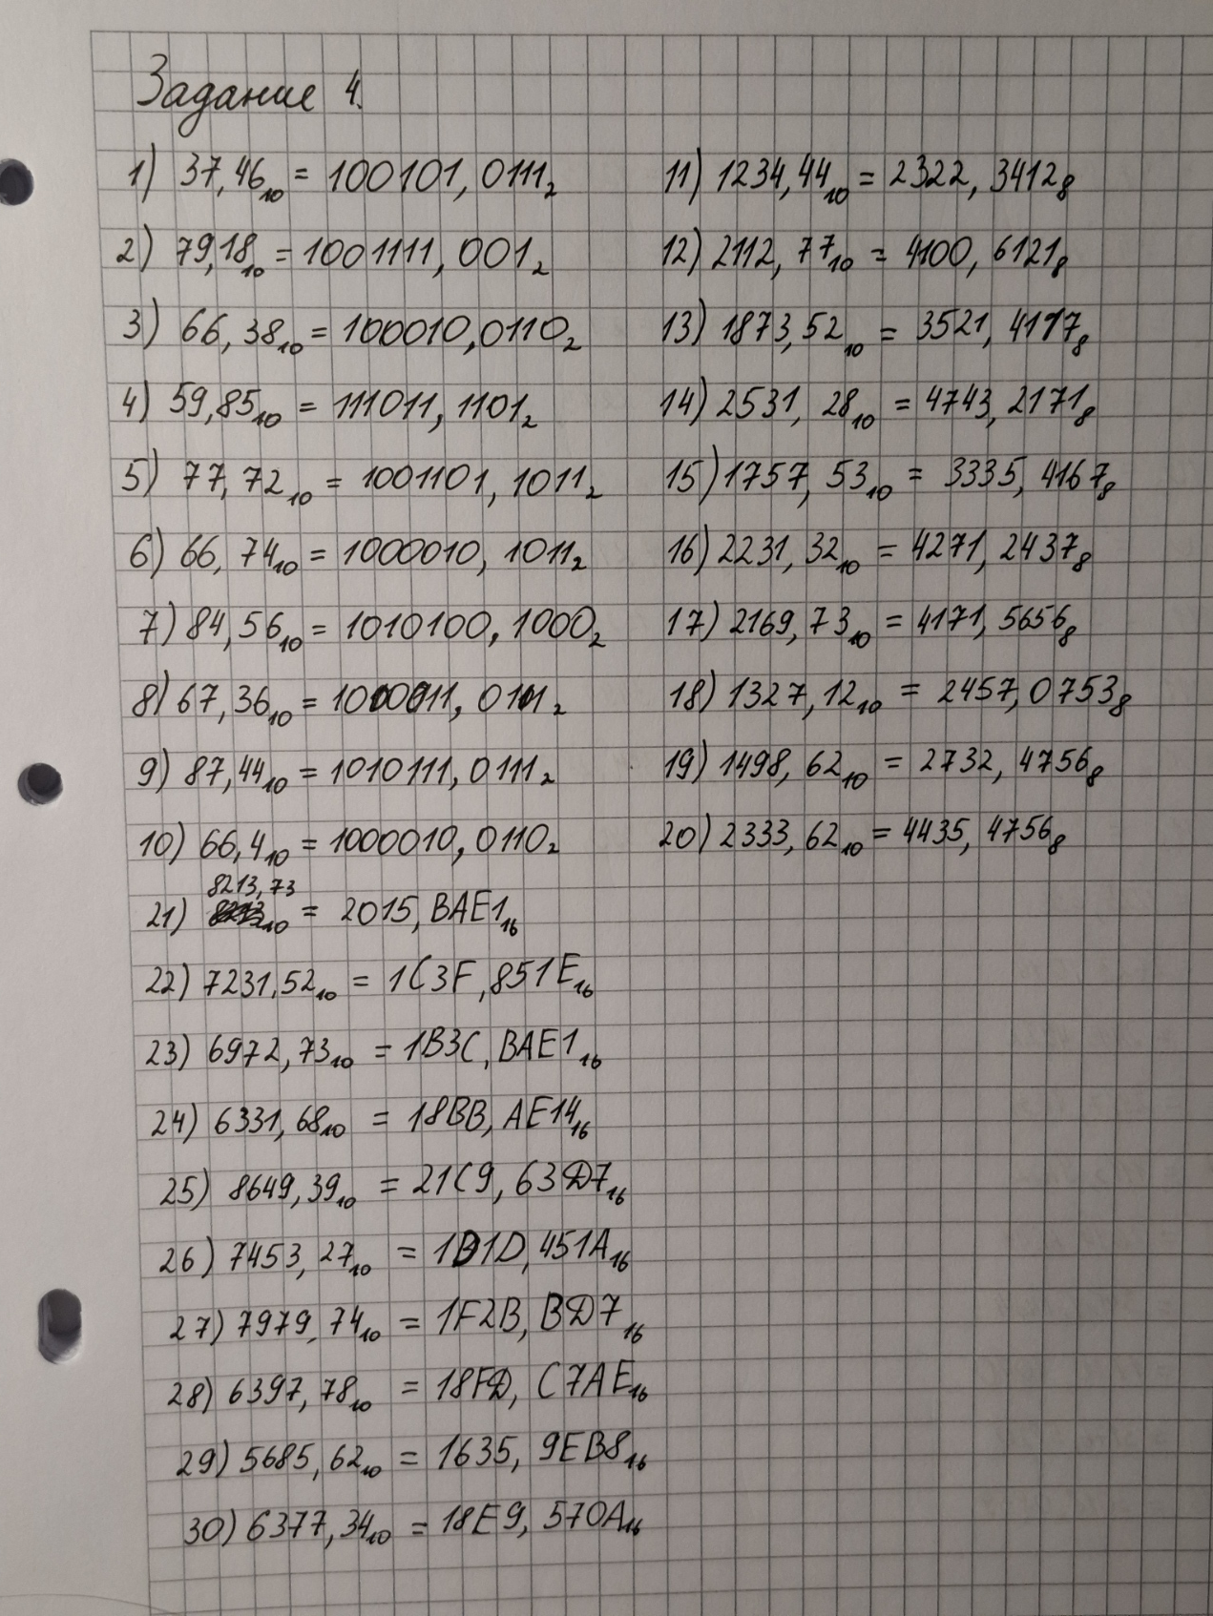Рисунок 15 - Решение задания №4
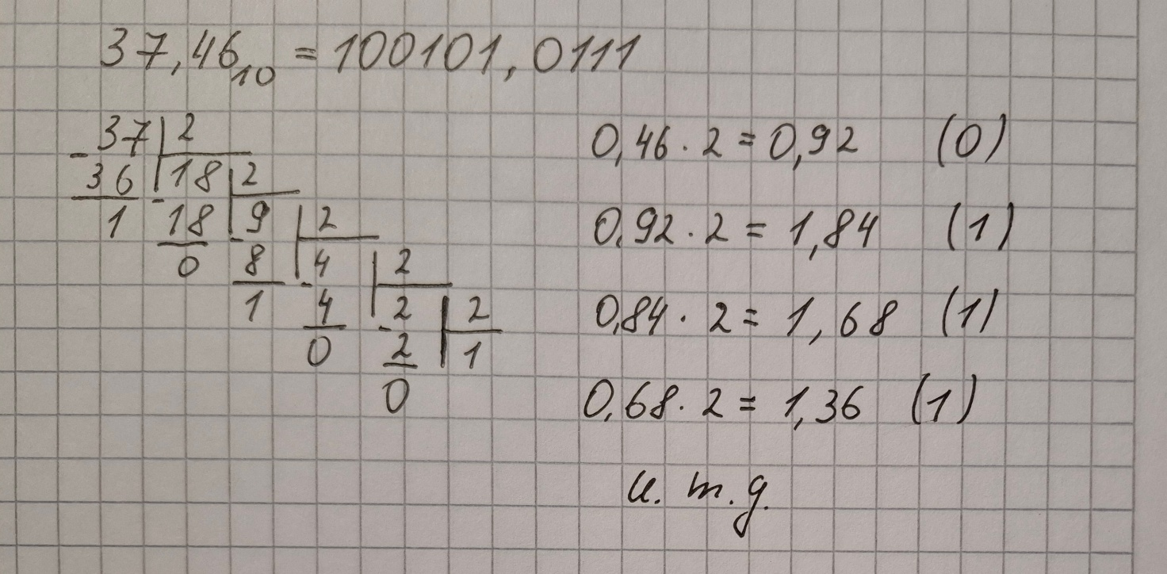
Рисунок 16 - Пример решения задания №4
Задание №5

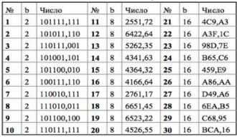
Рисунок 17 - Задание №5
На рисунке 17 приведено решение задания №5
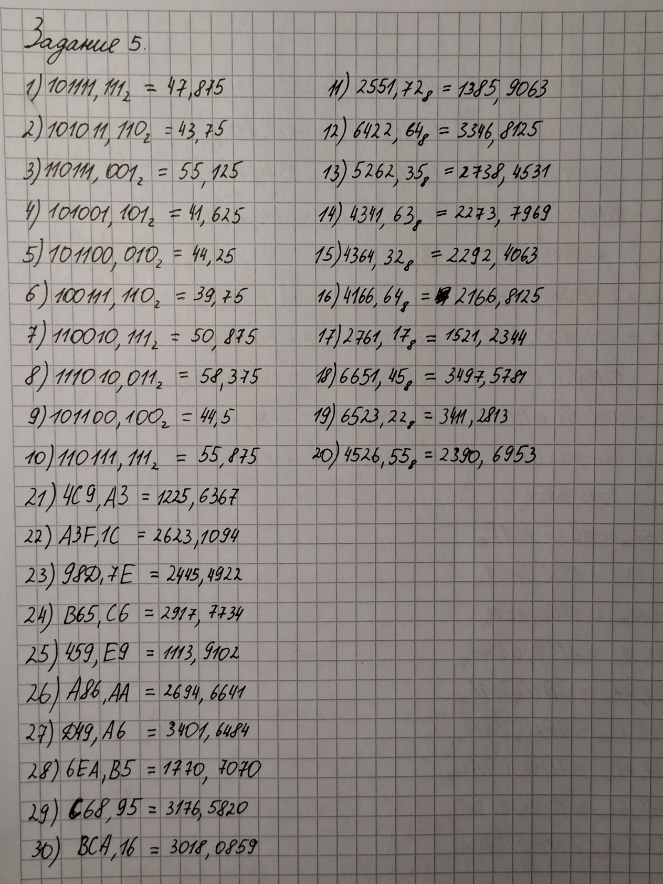
Рисунок 18 - Решение задания №5
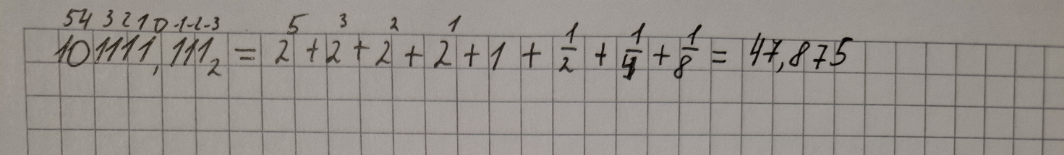
Рисунок 19 - Пример выполнения задания №5
Вывод
В ходе выполнения лабораторной работы изучено создание булевых функций и их анализ в программе Logisim. Полученные знания о булевой алгебре были проверены на практике в программе. Освоен перевод чисел из одной системы счисления в другую, что является основой для работы с процессорами и памятью.

